**RadioBridge DATA controller**

**Аппаратная версия 2.1 Версия прошивки 1.6 Версия бутлоадера 1.4 Версия описания 2.3**

Общее описание

Модуль предназначен для связи различных контроллеров между собой по радиоканалу, работающих по протоколам UART и RS485. Также модуль может использоваться дополнительно как самостоятельное устройство с 6 универсальными входами/выходами непосредственно для управления и контроля объектов.

Технические характеристики

Габаритные размеры 58*30*12 мм

Проводной интерфейс UART 3.3/5 вольт , RS485 9600/19200/115200 8N1

Разделение пакетов Пауза передачи более 3 символов на данной скорости

Максимальный размер пакета 64 байт, при превышении - фрагментирование на пакеты по 64байт

Беспроводной интерфейс 64кбит/с пакетный обмен, 127 узлов, 60 радиоканалов

Дальность связи >30м в помещении; >150м на открытом пространстве

Частотный диапазон 868 МГц, +7 dBm FSK (5 милливатт) (EN 300 220)

Питание 5,0 или 12вольт 30 мА

Условия использования 0 - +50град С, при влажности до 95% без конденсации

Подключение и применение

Модуль может использоваться совместно с любым контроллером, имеющим UART/RS485 интерфейс, и позволяет подключать несколько устройств на один интерфейс. Уровень сигналов UART может быть 3,3 вольт или 5 вольт. Для подключения к компьютеру необходим преобразователь USB-UART.

Питание модуля от отдельного блока питания 5/12 вольт или от базового контроллера.

Режимы работы устанавливаются программно.

Схема расположения разъемов и переключателей

Вариант подключения к компьютеру и USB BASIC контроллеру.

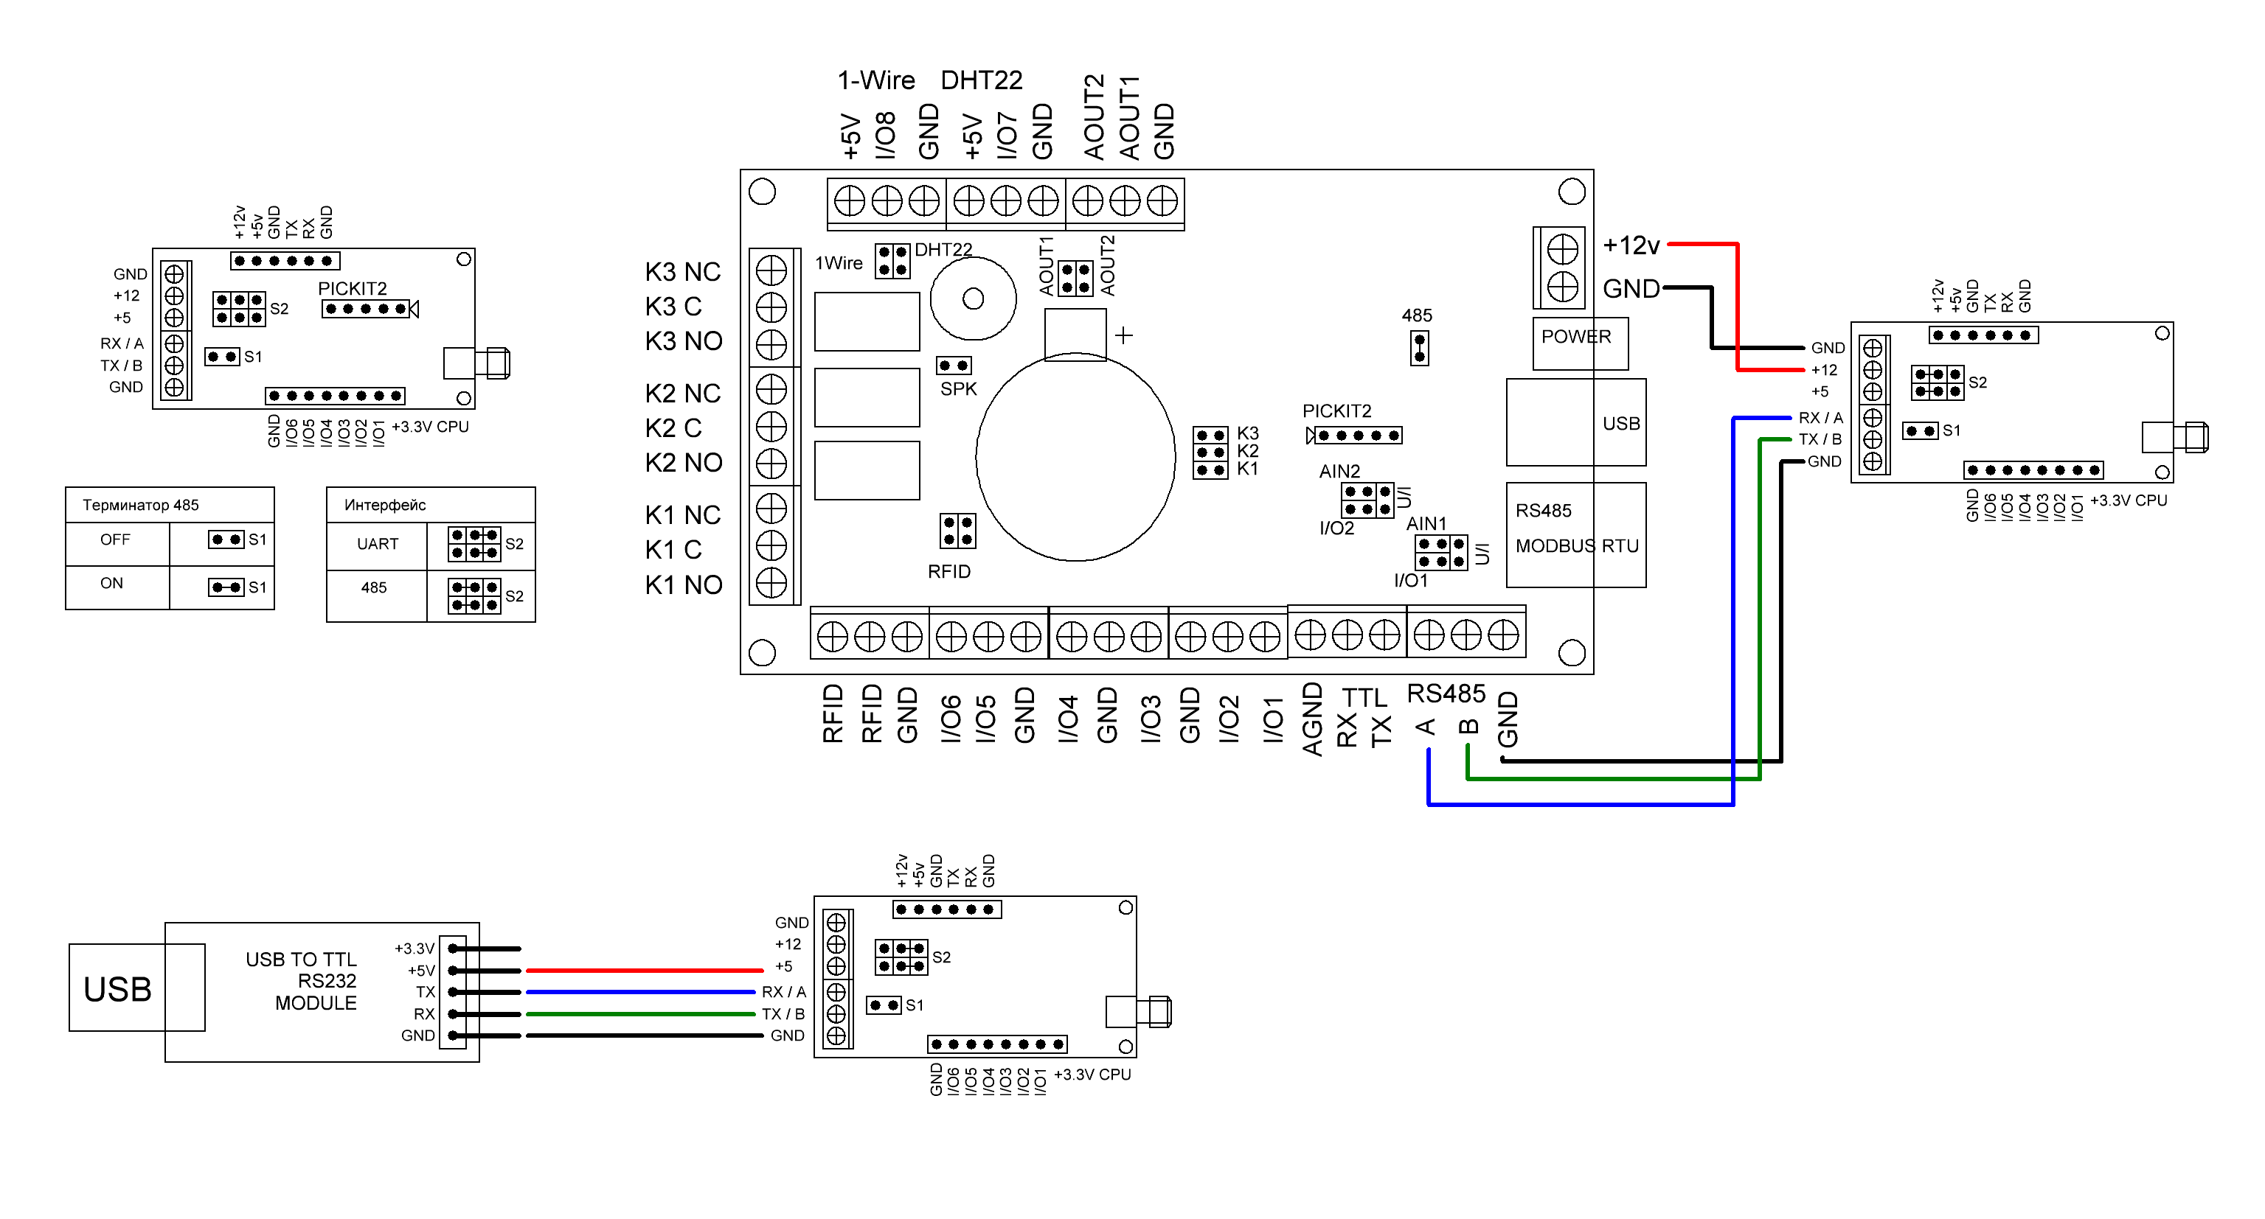

Винтовые клеммы предназначены для подключения питания и проводных интерфейсов. По периметру платы установлены штыревые соединители в случае установки модуля на платы расширения универсальных входов/выходов.

Перемычкой S1 включается/выключается терминирование шины RS485. Перемычками S2 устанавливается тип проводного интерфейса UART /RS485.

Все остальные настройки производятся программно. По умолчанию модуль сконфигурирован на скорость обмена 19200/8N1 , адрес =48,

Интерфейсы модуля

Модуль использует адресный доступ, который позволяет использовать до 127 устройств на одном интерфейсе.

Модуль может работать в протоколе MODBUS и в текстовом режиме.

Все посылки данных адресованные не самому модулю транслируются в радио интерфейс как есть, и наоборот, с радио в проводной. Модуль принимает и обрабатывает команды со своим адресом одинаково и с проводного и с радио интерфейса.

Ответ будет направлен в тот интерфейс, откуда пришел запрос

Переключение MODBUS-текстовый режим – автоматическое, по формату запроса.

Доступ к модулю по протоколу MODBUS

Формат посылки команд/запросов к модулю и ответов от модуля

Каждая команда запрос состоит из адреса модуля, тела команды/запроса, контрольной суммы

Сообщение должно начинаться и заканчиваться интервалом тишины, длительностью не менее 3,5 символов при данной скорости передачи. Контроль целостности данных - **CRC-16 -**  циклически избыточный код - полином A001h

В случае не совпадения адреса модуля, контрольной суммы, формата команды – считается что пакет адресован не модулю и этот пакет данных будет перенаправлен в другой интерфейс.

Функция чтения

**3 (0x03)** — чтение значений из одного или нескольких регистров хранения *(Read Holding Registers)*.

Запрос состоит из адреса первого элемента таблицы, значение которого требуется прочитать, и количества считываемых элементов. Адрес и количество данных задаются 16-битными числами, старший байт каждого из них передается первым.  
В ответе передаются запрошенные данные. Количество байт данных зависит от количества запрошенных элементов. Перед данными передается один байт, значение которого равно количеству байт данных.

Запрос

1 байт – Адрес устройства = 1-127

2 байт – Функция 0x03

3 байт - Адрес первой ячейки(параметра) (HIGH)

4 байт - Адрес первой ячейки(параметра) (LOW)

5 байт - Число ячеек(HIGH) = 0

6 байт - Число ячеек(LOW) = 1

7 байт - CRC (LOW)

8 байт - CRC (HIGH)

Поддерживается только чтение 1 регистра за 1 обмен.

Ответ

1 байт – Адрес устройства

2 байт – Функция 0x03

3 байт - Счетчик байт данных = 2

4 байт - Данные singed (HIGH)

5 байт - Данные singed (LOW)

6 байт - CRC (LOW)

7 байт - CRC (HIGH)

Функция записи

**6 (0x06)** — запись значения в один регистр хранения *(Preset Single Register)*.

Команда состоит из адреса элемента (2 байта) и устанавливаемого значения (2 байта)

Запрос

1 байт – Адрес устройства = 1-127

2 байт – Функция 0x06

3 байт - Адрес первой ячейки(параметра) (HIGH)

4 байт - Адрес первой ячейки(параметра) (LOW)

5 байт - Данные singed (HIGH)

6 байт - Данные singed (LOW)

7 байт - CRC (LOW)

8 байт - CRC (HIGH)

Ответ

Если команда выполнена успешно, ведомое устройство возвращает копию запроса

1 байт – Адрес устройства

2 байт – Функция 0x06

3 байт - Адрес первой ячейки(параметра) (HIGH)

4 байт - Адрес первой ячейки(параметра) (LOW)

5 байт - Данные singed (HIGH)

6 байт - Данные singed (LOW)

7 байт - CRC (LOW)

8 байт - CRC (HIGH)

**17 (0x11)** — Чтение информации об устройстве (Report Slave ID)

Пример

-> ADR, 0x11, CRC_L, CRC_H

<- ARD, 0x11, кол-во байт, text- xx BYTES , CRC_L, CRC_H

Запрос

1 байт – Адрес устройства

2 байт – Функция 0x11

3 байт - CRC (LOW)

4 байт - CRC (HIGH)

Ответ

1 байт – Адрес устройства

2 байт – Функция 0x11

3 байт - Счетчик байт данных

4 байт и далее – Данные TEXT max 64b

...

/n-1 байт - CRC (LOW)

/n байт - CRC (HIGH)

Специальные функции **67 (0x43)** Запуск загрузчика

Запрос

ADR, 0x43,crc,crc

Ответ

ADR, 0x43,crc,crc

**Доступ к модулю в текстовом режиме**

Формат запроса

Адрес модуля: код символа от «0» до «z», записывается текстом в кодировке ASCII – 1 байт (48-122)

Тело запроса - переменная величина, записывается текстом в кодировке ASCII – 1- 5 байт

Конец строки два символа <CR> и <LF> (0x0d,0x0a или \r\n ) - 2 байта

Формат ответа модуля

Ответ состоит из адреса модуля, тела ответа, конца строки

Адрес модуля: код символа, записывается текстом в кодировке ASCII – 1 байт

Тело ответа - переменная величина, записывается текстом в кодировке ASCII – 1- 32 байт

Конец строки два символа <CR> и <LF> (0x0d,0x0a или \r\n ) - 2 байта

Символ 0x0a – может отсутствовать. (не обрабатывается модулем)

**Стандартные ответы**

**nOK\r\n -** команда выполнена успешно

**nERROR\r\n -** команда ошибочна/не выполнена

**1. Команда запроса версии модуля. (info)**

*Запрос*

**nATI\r\n**

где n – адрес модуля

ATI – команда

*Ответ модуля*

**nRF BRIDGE VER =x.x.x уууууууууу\r\n**

где **n** – адрес модуля

**RF BRIDGE -** название модуля

**VER=x.x.x -** Версия П/О модуля

**ууууууууу -** дополнительная информация

**2. Команда установки значения в регистре**

*Запрос*

**nSxxyyyyy\r\n**

где n – адрес модуля

S – команда

xx – номер регистра 0-99

yyyyy значение 0-65536, Незначащие нули должны быть.

*Ответ модуля*

Стандартный ответ OK/ERROR

**3. Команда чтения значения в регистре**

*Запрос*

**nGxx\r\n**

где n – адрес модуля

G – команда

x x – номер регистра 0-99

*Ответ модуля*

**nGxx=yyyyy\r\n**

где n – адрес модуля

Gxx= - тип ответа , xx – номер регистра

yyyyy = значение регистра 0-65536. Незначащие нули выводятся

Описание регистров

Изменения , согласно значению регистра применяются немедленно, после ответа на команду изменения.

Адрес регистра, описание, тип доступа, значение по умолчанию, допустимые значения

00 сетевой адрес контроллера R/W 48 1-127

01 номер радиоканала R/W 24 0-59

02 скорость UART порта R/W 1 0-2

0 - 9600 8N1

1 - 19200 8N1

2 - 115200 8N1

04 режим работы I/O 1 R/W 1

0 – digital input

*1 - digital input кнопка сброса

05 режим работы I/O 2 R/W 0

0 – digital input

1 - digital output

2 – PWM mode 1 -62500 Hz

3 – PWM mode 2 -15625 Hz

4 – PWM mode 3 -3906 Hz

06 режим работы I/O 3 R/W 0

0 – digital input

1 - digital output

07 режим работы I/O 4 R/W 0

0 – digital input

1 - digital output

2 - analog input Rin=10 k ohm

08 режим работы I/O 5 R/W 0

0 – digital input

1 - digital output

2 - analog input Rin=10 k ohm

09 режим работы I/O 6 R/W 3

0 – digital input

1 - digital output

2 - analog input Rin=100 ohm

**3 - digital output LED

* I/O 1 работает только на ввод , в режиме сброса - нажатие на кнопку восстанавливает заводские настройки

** в режиме LED светодиод мигает в процессе обмена данных

Значения регистров с адресами 00 – 09 сохраняется в энергонезависимой памяти при отключении питания

10 значение для I/O1 R R*

11 значение для I/O2 R/W R*/W0

12 значение для I/O3 R/W R*/W0

13 значение для I/O4 R/W R*/W0

14 значение для I/O5 R/W R*/W0

15 значение для I/O6 R/W R*/W0

По включению питания в регистры 10-15 записывается “0”

* Значение чтения I/O как дискретного входа = 0/1 соответственно для логического нуля / единицы

Значение чтения I/O как аналоговый вход = 0-1023 соответственно для напряжения в пределах 0-3,3 вольт.

**Запрещается подавать напряжения вне диапазона.**

Значение записи I/O как дискретного выода = 0/1 соответственно для логического нуля / единицы

Значение записи I/O как PWM входа = 0-255

Режимы работы

С заводскими настройками модуль имеет адрес = 48 = «0», выбран 24 канал связи, UART/485 интерфейс настроен на скорость 19200 8N1.

Для подключения к системе в качестве радио удлинителя необходимо выбрать скорость работы проводного интерфейса. Она может различаться с разных сторон. Таким образом будет происходить преобразование скорости. Также выбрать свободные различные адреса для контроллеров. Все контроллеры , работающие на одном канале находятся в одной сети. Устройства в одной сети не должны передавать данные одновременно. Это реализуются одним устройством «мастер» и остальные «ведомые». Мастер передает запрос ведомому с указанием его адреса, ведомое отвечает. После получения ответа от ведомого или истечения времени на ответ мастер может передавать новый запрос. При развертывании двух и более сетей в радиовидимости следует использовать разные каналы связи. Для уменьшения помех номер канала должен отличать на 2 и более единицы.

Пример сети

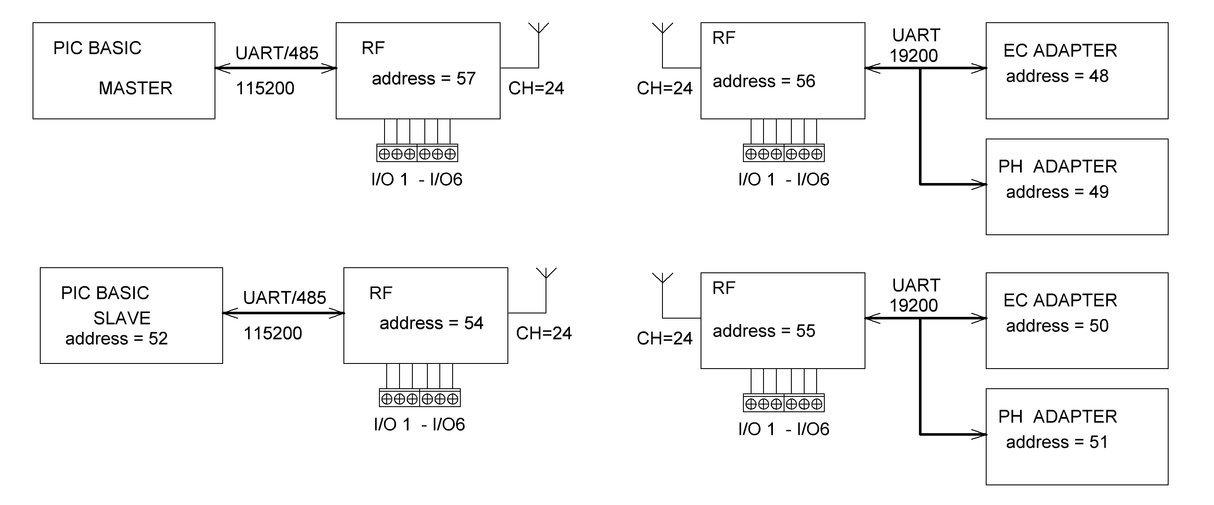

В данной конфигурации МАСТЕР контроллер может общаться со всеми устройствами в сети, передавать им команды/данные и получать результаты.

Настройку конфигурации сети начинать с контроллера, непосредственно подключенного к мастеру, затем подключать устройства по одному и менять им адреса в сети. Для исключения ошибок следует заранее составить план сети с указанием адресов.

Допускается последовательное подключение адаптеров радио-проводной для увеличения дальности на разных каналах. При этом уменьшается общая скорость работы сети из за нескольких повторных передач одного пакета данных.

Также RADIO Bridge контроллер может использоваться как самостоятельное удаленное устройство, если для решения задачи хватает возможности встроенных I/O портов контроллера.

**BOOT LOADER**

Работает только по протоколу MODBUS

Диапазон адресов – 1-127

Адрес по умолчанию = 0x30 = 48 - для новых устройств

Или используется последний установленный адрес.

Скорость порта UART/485 – 19200 8N1 или последняя установленная.

Запускается только после старта по питанию, или по команде работающему устройству(uistall/BOOT).

После старта по питанию активен первые 2 секунды.

При отсутствии инсталляции основной программы активен до загрузки / инсталляции основной программы

Прошивку можно осуществлять через BASIC контроллер или напрямую от компьютера через USB-UART преобразователь

**Пользовательские функции протокола BOOTLOADER**

Пример

-> ADR, FUN,,DATA TXT, 0x0D, 0x0A, CRC_L, CRC_H

<- ARD, DATA TXT, 0x0D, 0x0A, CRC_L, CRC_H

Запрос

1 байт – Адрес устройства

2 байт – Функция

x байт Данные BOOTLOADER (TEXT)+ 0x0D, 0x0A

x+1 байт - CRC (LOW)

x+2 байт - CRC (HIGH)

Ответ

1 байт – Адрес устройства

x байт Данные BOOTLOADER(TEXT)+ 0x0D, 0x0A

x+1 байт - CRC (LOW)

x+2 байт - CRC (HIGH)

**Схема подключения.**



Программа для прошивки

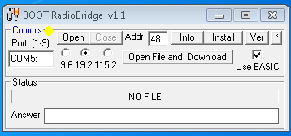

Алгоритм обновления прошивки.

В окне ADDR установить адрес контроллера.

Установить требуемую скорость обмена точками

Установить флажок при программировании через BASIC контроллер, если через переходник USB – UART то снять

Указать правильный номер COM порта

Подать питание на RF модуль

Сразу же нажать OPEN

В окне Answer должно появиться сообщение бутлоадера.

Иначе повторить сначала. При перепрошивке бутлоадер отвечает в течении первых 3 секунд после подачи питания на RF модуль.

Загрузить и передать файл прошивки (Open and Download)

Дождаться успешного окончания

Нажать Install, получить ответ DONE или подождать 5-10 сек после успешной прошивки, произойдет автоинсталяция.

Посмотреть версию загруженного модуля кнопка Ver

Сервис – при коннекте с бутлоадером просмотр его версии - кнопка Info

При коннекте с основной программой – перевод в бутлоадер – кнопка (*)

Закрыть соединение кнопка Close, закрыть программу

Приложения

Устройства поставляются в некалиброванном состоянии (демо).

Для активации необходимо провести калибровку (опционально) или установить заводские настройки, затем ввести серийный номер. (требуется подключение к компьютеру)

Сервисные регистры – не для пользователя.

60 Код доступа R/W 0-65535 0 90

61 Подстройка частоты RF* R/W 0-15 7

62 Уникальный код (s/n) R 0-65535

63 Уникальный код W 0-65535

* переключение на диапазон 915 МГц - к значению прибавить 16

Перед записью в регистры 61,63 необходимо в регистр 60 записать значение 90 (0x5A)

Регистр 61 позволяет подстраивать емкость кварца ( начальное значение частоты)

Таблица 1. Основные технические характеристики и условия использования устройств беспроводной передачи данных в диапазонах 433 и 868 МГц

|  |  |  |  |
| --- | --- | --- | --- |
| **Частота, МГц** | **Основные характеристики** | **Назначение** | **Регламентирующий документ** |
| 433,075…434,79 | 10 мВт  (EN 300 220) (Рабочий цикл не ограничен) | Неспециализированные (любого назначения) устройства — устройства малого радиуса общего применения, включая устройства дистанционного управления и передачи телеметрии, телеуправления, сигнализации, передачи данных и других подобных передач. | Приложение 1 к решению ГКРЧ от 7 мая 2007 г. № 07-20-03-001 |
| 433,05…434,79 | 5 мВт (Рабочий цикл < 10%) | Устройства охранной радиосигнализации — системы радиосигнализации, включающие системы общественной радиосигнализации и системы радиосигнализации для обеспечения безопасности. | Приложение 3 к решению ГКРЧ от 7 мая 2007 г. № 07-20-03-001 |
| **868…868,2** | 10 мВт (Рабочий цикл < 10%) | Устройства охранной радиосигнализации — системы радиосигнализации, включающие системы общественной радиосигнализации и системы радиосигнализации для обеспечения безопасности. | Приложение 3к решению ГКРЧ от 7 мая 2007 г. № 07-20-03-001 |
| **864…865** | 25 мВт (EN 300 220)  Рабочий цикл 0,1% | Неспециализированные (любого назначения) устройства — устройства малого радиуса общего применения, включая устройства дистанционного управления и передачи телеметрии, телеуправления, сигнализации, передачи данных и других подобных передач. Запрещается использование в пределах аэропортов (аэродромов). | Приложение 11к решению ГКРЧ от 07 мая 2007 г. № 07-20-03-001 |
| **868,7…869,2** | 25 мВт  (EN 300 220) | Неспециализированные (любого назначения) устройства — устройства малого радиуса общего применения, включая устройства дистанционного управления и передачи телеметрии, телеуправления, сигнализации, передачи данных и других подобных передач. | Приложение 11 к решению ГКРЧ от 07 мая 2007 г. № 07-20-03-001 |
| **863…865** | 10 мВт (EN 301 357)  Рабочий цикл 100% | Беспроводное аудиооборудование — устройства малого радиуса действия, используемые для передачи данных между акустическими системами, наушниками, микрофонами и другими аудиоустройствами. | Приложение 14 к решению ГКРЧ от 07 мая 2007 г. № 07-20-03-001 |